**课题：从身边中看流通——学习任务单**

**【学习目标】**

1.结合统计图表分析和生活感受，比较五种交通运输方式的特点。

2.依据具体的运输对象和运输任务，选择正确定的交通运输方式。

3.依据具体区域交通分布图及其相关信息，归纳交通运输布局的特点，并从区位分析角度说明其原因。

4.依据具体区域分析交通运输对区域发展影响

**【学法指导】**

1.说出各种交通方式的特点

2.为运输任务选择适当的交通运输方式。

3.从中国的铁路分布图中说出交通运输的布局特点

4.思考交通运输业发展对区域的影响

【任务一】为下列运输任务选择适当的交通运输方式。

A.宝钢从澳大利亚运进20万吨铁矿石 （ ）

B.从大庆输送原油到大连炼油厂 （ ）

C.中国向日本运送救灾药品和地震救援队（ ）

D.从伊春（东北林区）运输木材到北京 （ ）

E.从海南运输新鲜蔬菜、瓜果到北京 （ ）

F.从澳大利亚运送1吨大龙虾到北京 （ ）

G.从密云县城运输家具到密云某度假村 （ ）

H.从杭州运2万吨化肥到扬州 （ ）

K.从山西大同运2万吨电煤到广州 （ ）

L.美国硅谷向北京中关村发送某芯片产品（ ）

【任务二】

1、读“四种交通运输方式运费与运距相关示意图”（图1），回答下列各题。

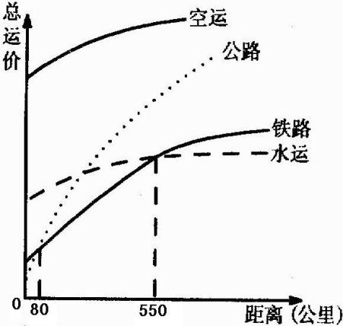

图1

1）运距小于80千米时，最廉价的运输方式是________，其重要的优点是_________性强。（门到门，点到点）

2）运距在80千米-550千米范围内，最廉价的运输方式是_______。其主要优点是 性好。（受自然因素影响小）

3）运距大于550千米时，最廉价的运输方式是______。它的缺点是______性和______性都差。

4）在不同距离范围内，运费均昂贵的是_____。适合它运送的货物具有时效______、重量______、价值______、体积______等特点。

5）运费随距离变化而变化最显著的是_____。它最适合____运输。

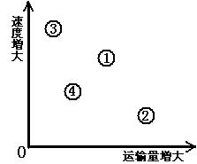

图2

2、读图2，比较主要运输方式的运量和速度的特点，图中数字所代表的运输方式为

A．①水运、②铁路、③空运、④公路

B．①公路、②铁路、③空运、④水运

C．①铁路、②水运、③空运、④公路

D．①公路、②水运、③空运、④铁路

3、比较主要运输方式，用“最优，优，中，差”来形容各种运输方式的特点，概括各种方式适宜承担的运输任务特点。

|  |  |  |  |  |
| --- | --- | --- | --- | --- |
| 运输方式 | **运输方式的特点** | | | **适宜的运输任务特点** |
| 运量 | 运速 | 运价 |
| 公路 |  |  |  |  |
| 铁路 |  |  |  |  |
| 水运（海运） |  |  |  |  |
| 航空 |  |  |  |  |
| 管道 |  | | | |

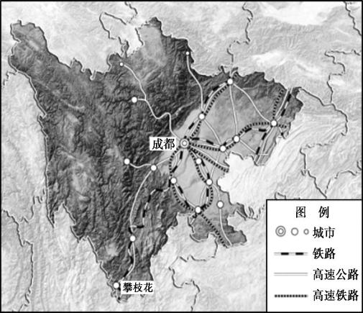【任务三】

1、读四川交通图，比较其东、西部交通运输的分布特点。

2、读图尝试说出导致这种分布状况的主要原因。

【任务四】

材料1：

建设中的川藏铁路东起四川省成都市，途经雅安、昌都、林芝等地，最终抵达西藏自治区首府拉萨市。全线运营长度约1900km，累计爬升高度达16000 m。铁路经过四川盆地、横断山区、青藏高原等地形区，所经区域地形条件极其复杂，堪称“最具挑战的铁路工程”。

川藏铁路从建国初期就开始勘察，但直到2014年才投入建设。川藏铁路建成后，成都至拉萨的运行时间有望从目前的48小时缩短至13小时。

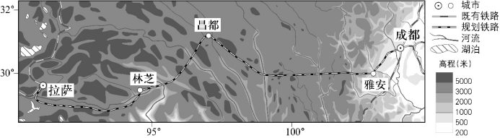

1、从自然地理环境的角度，说出川藏铁路修建过程中面临的主要挑战。

2、与初期勘察时相比，简述目前修建川藏铁路的有利条件。

3、说出铁路建成后对西藏带来的有利影响。